NANAS DE LA CEBOLLA

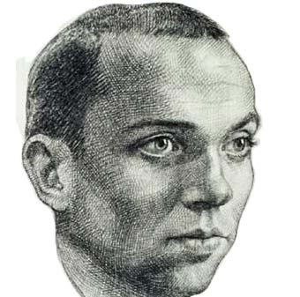

La cebolla es escarcha
cerrada y pobre:
escarcha de tus días
y de mis noches.
Hambre y cebolla:
hielo negro y escarcha
grande y redonda.
En la cuna del hambre
mi niño estaba.
Con sangre de cebolla
se amamantaba.
Pero tu sangre,
escarchada de azúcar,
cebolla y hambre.
Una mujer morena,
resuelta en luna,
se derrama hilo a hilo
sobre la cuna.
Ríete, niño,
que te tragas la luna
cuando es preciso.
Alondra de mi casa,
ríete mucho.
Es tu risa en los ojos
la luz del mundo.
Ríete tanto
que en el alma al oírte,
bata el espacio.
Tu risa me hace libre,
me pone alas.
Soledades me quita,
cárcel me arranca.
Boca que vuela,
corazón que en tus labios
relampaguea.
Es tu risa la espada
más victoriosa.
Vencedor de las flores
y las alondras.
Rival del sol.
Porvenir de mis huesos
y de mi amor.
La carne aleteante,
súbito el párpado,
el vivir como nunca
coloreado.
¡Cuánto jilguero
se remonta, aletea,
desde tu cuerpo!
Desperté de ser niño.
Nunca despiertes.
Triste llevo la boca.
Ríete siempre.
Siempre en la cuna,
defendiendo la risa
pluma por pluma.
Ser de vuelo tan alto,
tan extendido,
que tu carne parece
cielo cernido.
¡Si yo pudiera
remontarme al origen
de tu carrera!
Al octavo mes ríes
con cinco azahares.
Con cinco diminutas
ferocidades.
Con cinco dientes
como cinco jazmines
adolescentes.
Frontera de los besos
serán mañana,
cuando en la dentadura
sientas un arma.
Sientas un fuego
correr dientes abajo
buscando el centro.
Vuela niño en la doble
luna del pecho.
Él, triste de cebolla.
Tú, satisfecho.
No te derrumbes.
No sepas lo que pasa
ni lo que ocurre.

Miguel Hernández

